Sčítanie kormorána veľkého na nocoviskách v mesiaci január 2024
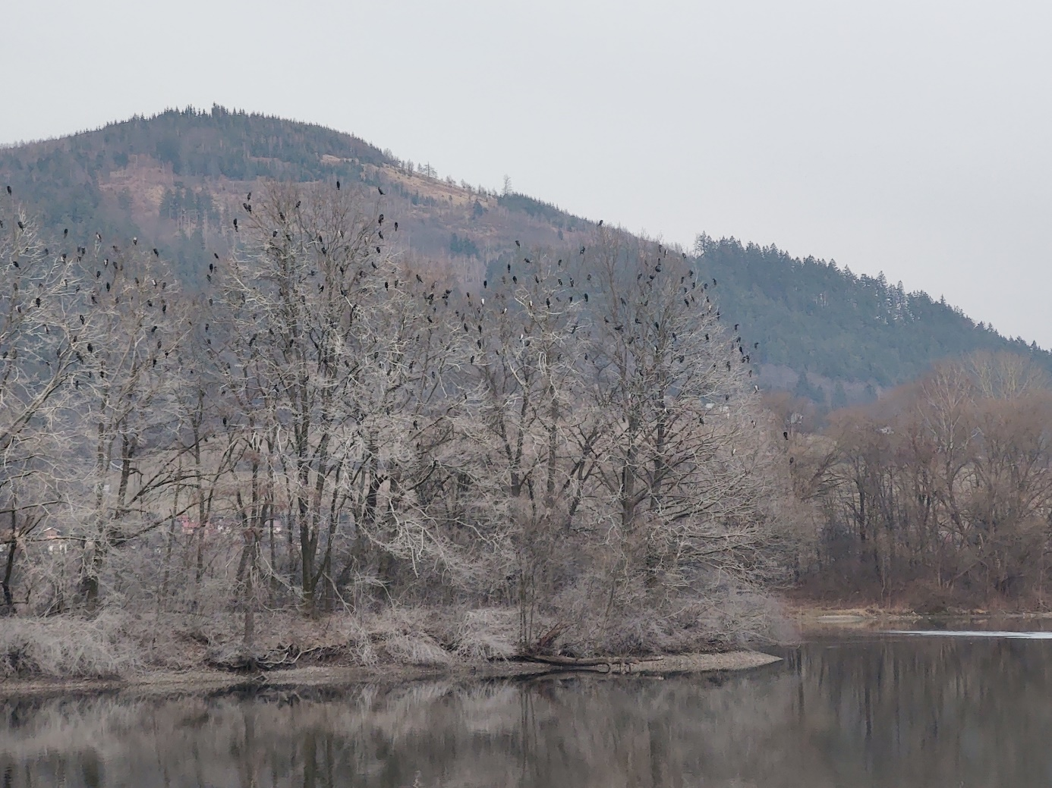Upozorňujeme OZ SRZ, že dňa 13. januára 2024 bude na rybárskych revíroch Slovenského rybárskeho zväzu prebiehať sčítanie kormorána veľkého na nocoviskách a to v čase od 14,00 do 17,00 hod.
Týmto žiadame všetky organizačné zložky o spoluprácu, nakoľko informácia o počte nocovísk a množstve vyskytujúcich sa kormoránov je potrebná k záverečnej správe o uplatňovaní výnimky na plašenie a odstrel kormorána.
Získané údaje zasielajte elektronicky na adresu stencl@srzrada.sk alebo poštou na adresu sekretariátu SRZ v Žiline. V prípade nepriaznivého počasia – slabej viditeľnosti kvôli hmle alebo sneženiu sa termín sčítania presunie na nedeľu 14.1.2024.
Podrobnejšie informácie sú priložené v metodike. V nadväznosti na sčítanie kormorána veľkého bude v dňoch od 11.1.2024 do 14.1.2024 zakázané plašiť a loviť kormorána veľkého podľa aktuálnej platnej výnimky ( č. 10193/2021-9.1 (26/2021 – rozkl.)
Prosíme Vás, aby ste informáciu preposlali aj na poľovnícke združenia, s ktorými spolupracujete.

